FIREWOLF 项目管理文档

熊海内容管理系统、地方门户网站系统

测试总结

编 写 | 朱铮麟 |  |  |  | 编写 时间 |  | 2021.11.24
审 核 |  |  |  |  | 审核 时间
审 批 |  |  |  |  | 审批 时间
文档管理 | 页码 | 共8页 | 修订次数 | 共1次 |  | 版本 |  | V1.0
文档管理 | 编号
FIREWOLF
文档中的全部内容属FIREWOLF所有，
未经允许，不可全部或部分发表、复制、使用于任何目的。

修订历史记录
版本 | 日期 | 修订者 | 说明
1.0 | 2021年11月24日 | 朱铮麟 | 创建文档

目 录
1 概述 4
1.1 项目概述 4
1.2 术语与缩略语 4
1.3 参考与引用文档 5
2 测试概述 5
2.1测试机构和人员 5
2.2测试范围 5
2.3测试结果 6
3. 测试统计 8
3.1 测试统计表 8
3.2 模块工具 8
人工进行渗透测试 8
Burp Suite漏洞扫描 11
XSS平台 探索漏洞 13
操作数据库，存在漏洞 14
操作目录，存在文件包含漏洞 14
Burp Suite拦截修改数据包 15
Burp Suite进行密码爆破 18
4. 测试评价 19
4.1测试改进建议 19
4.2系统存在的风险 20
4.3测试总结 20
测试能力 20
建议 21

概述

项目概述
项目名称：熊海内容管理系统、地方门户网站系统
任务提出者：常老师
开 发 者：常老师
项目背景：熊海内容管理系统是一个开发健全，包含文章模块、下载模块、友情链接模块，代码高亮、广告模块、文件图片上传、图片水印、图片缩略图的内容系统。
地方门户网站系统是第一款免费开源的专业地方门户系统，专注于地方门户的CMS！基于当今最流行的开源组合PHP＋MYSQL开发，多属性模型自定义，栏目功能强大的门户网站系统。

术语与缩略语
用户:泛指本系统的具有系统操作权限的使用者；
系统管理员:对本系统进行技术支持、维护管理的具有特定权限的用户，其工作内容包括对系统参数配置﹑权限管理、系统软硬件维护管理。
数据权限:用户能家对哪些数据具有访问权限，即用户可访问的激据范围的定义。

1.3 参考与引用文档
测试参考文档包括：
《熊海内容管理系统需求规格说明书.doc》——朱铮麟；
《熊海内容管理系统测试计划书.docx》——朱铮麟；
《地方门户网站系统需求规格说明书.doc》——朱铮麟；
《地方门户网站系统测试计划书.docx》——朱铮麟；

2 测试概述

2.1测试机构和人员
测试机构：石家庄fire_wolf测试团队
负责人：朱铮麟
测试人员：朱铮麟等7人

2.2测试范围
渗透测试概念：渗透测试需要对公司各类系统进行加固，对公司网站、业务系统进行安全评估和测试，查看网站或app软件是否存在安全漏洞，对公司安全事件进行响应并清理后门，根据日志分析攻击途径，还需要跟踪最新漏洞信息进行业务产品安全检查，保证整个平台稳定运行。
角色 | 人员 | 职责 | 负责范围
项目经理 | 郭任杰 | 负责协调总体的进度，检查测试的进度 | 整个项目阶段
技术总监 | 韩心洁、苏培贤 | 负责协调开发人员修改bug，参与bug讨论,明确项目的需求 | 整个项目阶段
开发人员 | 苏培贤、高昕 | 负责修改bug | 整个项目阶段
测试管理 | 李泽宇、韩心洁、朱铮麟 | 负责编写整体的测试计划,反馈测试进度和bug 情况 | 整个项目阶段
测试人员 | 朱铮麟、王岩、苏培贤、李泽宇、韩心洁、高昕  、郭任杰 | 根据测试计划,编写测试用例，软件测试，反馈测试进度 | 整个项目阶段

2.3测试结果
缺陷编号 | 遗留缺陷描述 | 缺陷严重性 | 解决计划
1 | BlueCMS任意文件修改漏洞+代理内网渗透 | medium中等功能问题 | 在2期中解决
2 | BlueCMS1.6 SQL注入漏洞：从环境变量中取得用户的ip，直接利用Payload获取目标网页目录账号密码 | medium中等功能问题 | 在2期中解决
3 | BlueCms 1.6代码审计之Union 注入：本地搭建好BlueCms后，浏览器访问构造参数为ad_id=1'看到浏览器确实是返回了错误的信息，并且直接将执行的sql语句也进行了返回 | medium中等功能问题 | 在2期中解决
4 | BlueCms 1.6登录密码就是存在POST类型的SQL注入 | medium中等功能问题 | 在2期中解决
5 | BlueCMSv1.6 存在SQL注入漏洞：插入到数据库查询语句中的$ad_id没有经过任何的过滤，因而导致了SQL注入。 | hlgh高等功能问题 | 在2期中解决
6 | BlueCMSv1.6 存在文件包含漏洞：工具显示user.php文件包含函数存在可控变量，可能存在文件包含漏洞 | hlgh高等功能问题 | 在2期中解决
7 | BlueCMSv1.6 存在资料修改xss漏洞：会员资料修改处，邮箱和msn都插入xss代码，点击确认修改，出现弹窗。 | low低等功能问题 | 在2期中解决
8 | BlueCMSv1.6用户注册存在xss漏洞：邮箱处可以插入我们的xss代码，弹出弹窗。 | low低等功能问题 | 在2期中解决
9 | Xhcms平台存在 SQL注入漏洞：程序直接将POST接收到的参数拼接到SQL语句中执行，没有进行任何的过滤，并且后台验证登陆的代码可以进行绕过 | low低等功能问题 | 在3期中解决
10 | Xhcms平台存在文件包含漏洞：包含files文件夹下的php文件，通过目录穿越我们尝试包含phpinfo.php | low低等功能问题 | 在3期中解决
11 | Xhcms平台存在XSS漏洞：XSS的payload在页面的元素中，对管理员回复留言并没有进行限制，导致XSS漏洞的产生。 | low低等功能问题 | 在3期中解决
12 | Xhcms平台存在文件包含漏洞：程序直接将POST接收到的参数拼接到要包含的文件路径中，没有进行任何过滤，导致可以通过。 | medium中等功能问题 | 在3期中解决
13 | Xhcms平台存在任意文件包含漏洞：在URL后面加上一句话木马，查看日志文件 | low低等功能问题 | 在3期中解决
14 | Xhcms平台存在直接echo可控变量，所以存在XSS漏洞 | medium中等功能问题 | 在3期中解决
15 | Xhcms平台点击下载会跳转到files/content.php，跟进，发现存在SQL注入漏洞 | medium中等功能问题 | 在3期中解决
16 | Xhcms平台存在越权漏洞，它通过cookie中的user值来判断登录是否成功的，所以只需要伪造一个cookie即可 | medium中等功能问题 | 在3期中解决

3. 测试统计

3.1 测试统计表
表1—测试统计表（个人）

表格名称 | 测试统计表（个人）
项目名称 | 熊海内容管理系统、地方门户网站系统
测试类型 | 渗透测试
测试问题统计
问题严重性 |  | 问题优先级 |  | 问题状态
Urgent | 2 | Urgent | 1 | 已修复 | 6
Very high | 2 | Very high | 1 | 重复提交 | 0
High | 3 | High | 2 | 不修改 | 3
Medium | 3 | Medium | 5 | 不重现 | 0
low | 6 | low | 7 | 无法修改 | 4
 |  |  |  | 暂不修改 | 3
 |  |  |  | 不是缺陷 | 0
合计 | 16 | 合计 | 16 | 合计 | 16

3.2 模块工具

人工进行渗透测试
blucems后台—用户管理—我的个人资料—邮箱存在XSS漏洞

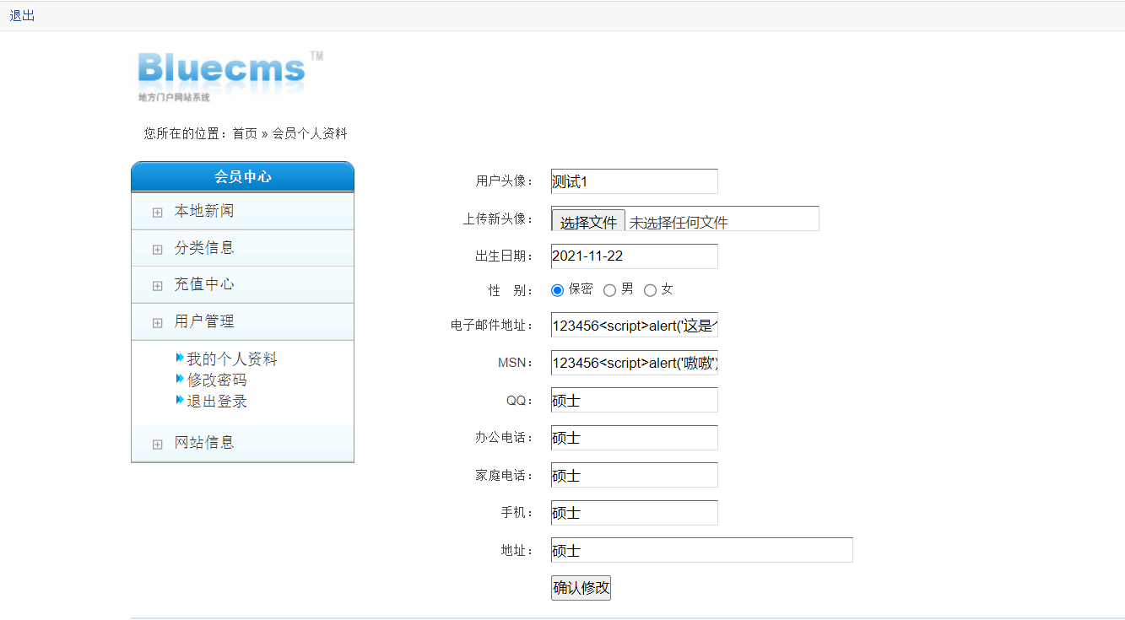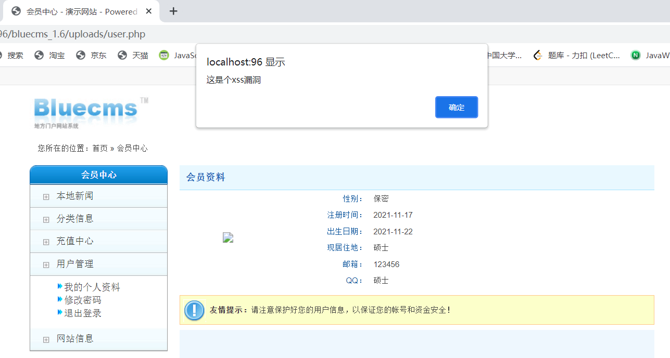
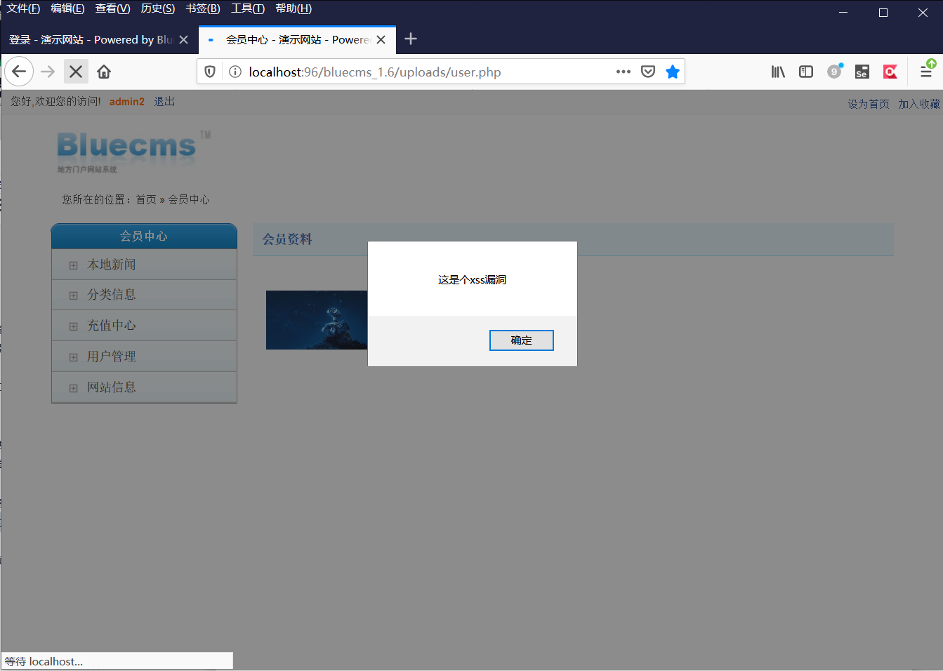

bluecms前台—注册页面—输入邮箱存在XSS漏洞
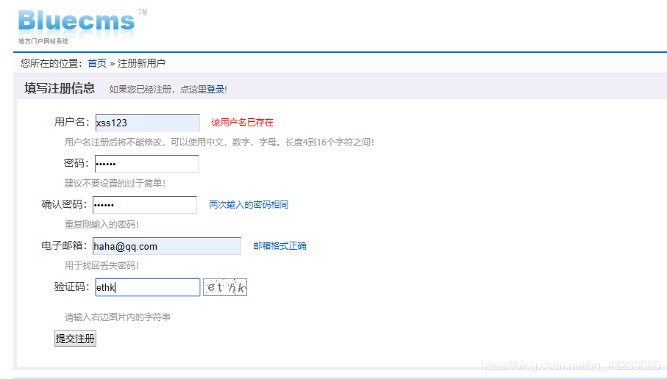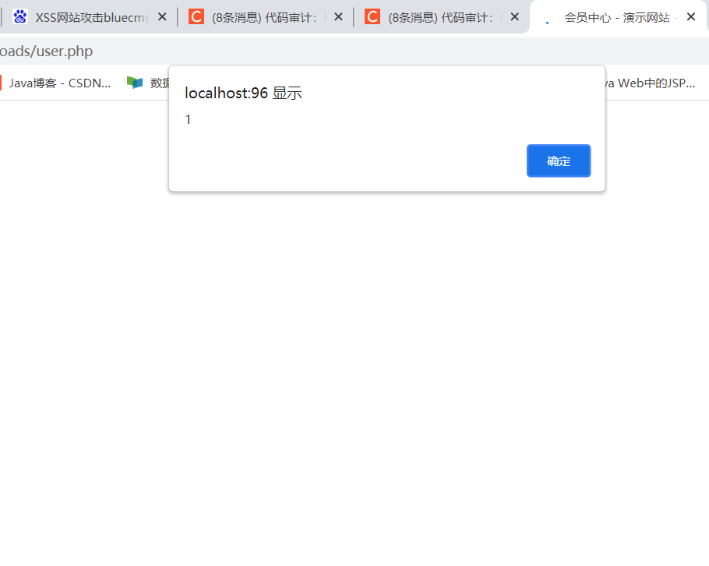
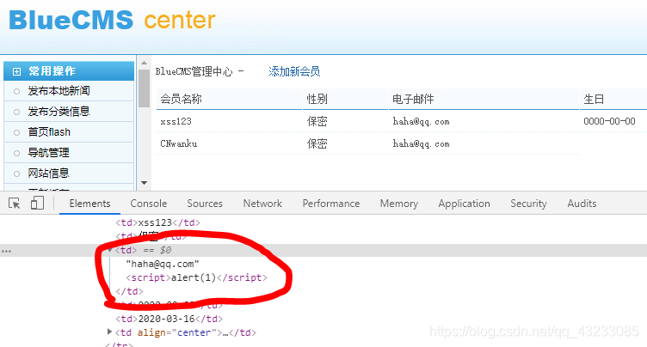

Burp Suite漏洞扫描
- 使用Burp Suite主动扫描xhcms_v1.0网站（出现大量漏洞）
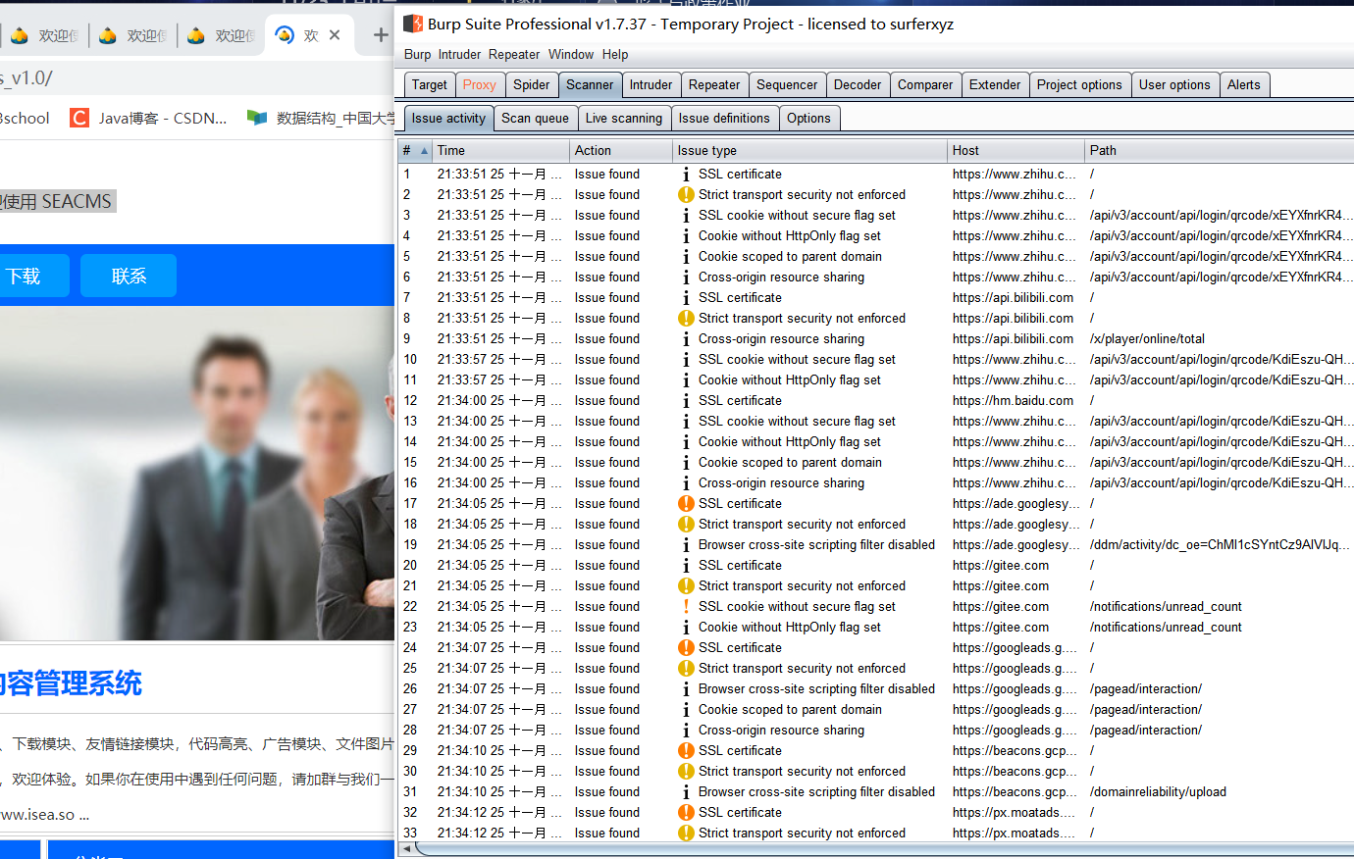

- 使用Burp Suite主动扫描bluecms_1.6网站（发现大量漏洞）

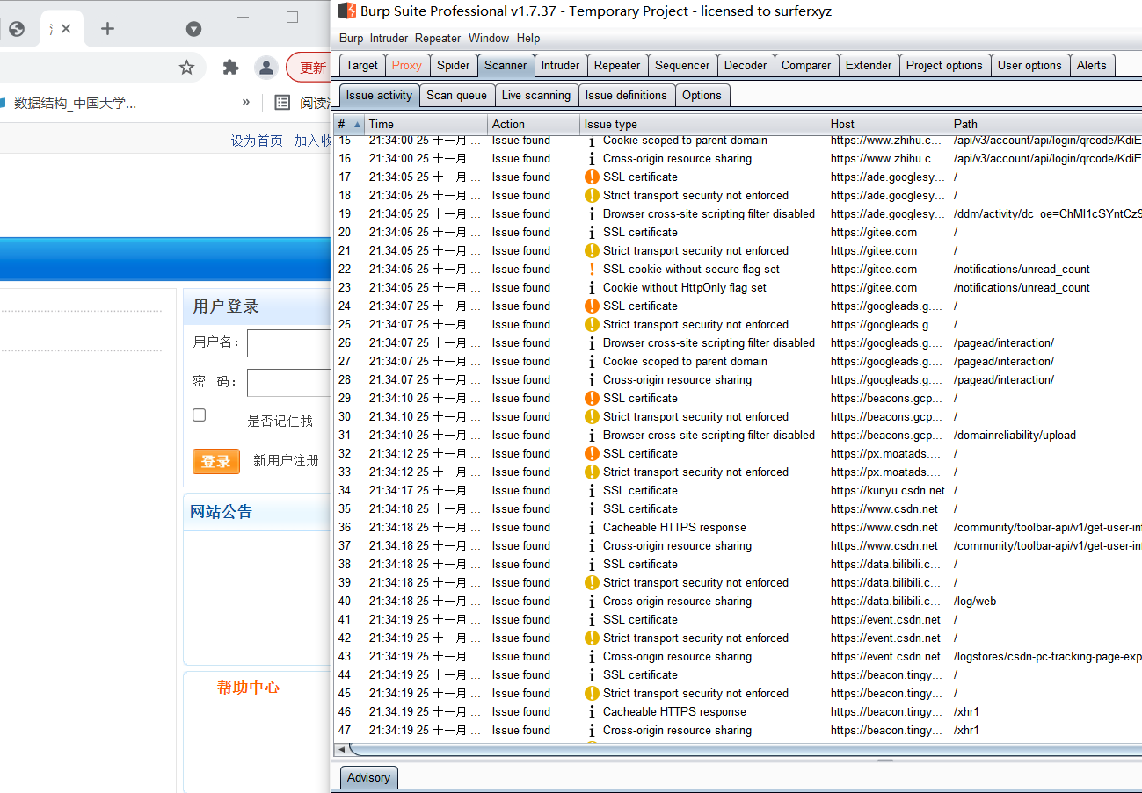

XSS平台 探索漏洞
1.使用XSS平台的getIP主动探测xhcms_v1.0网站
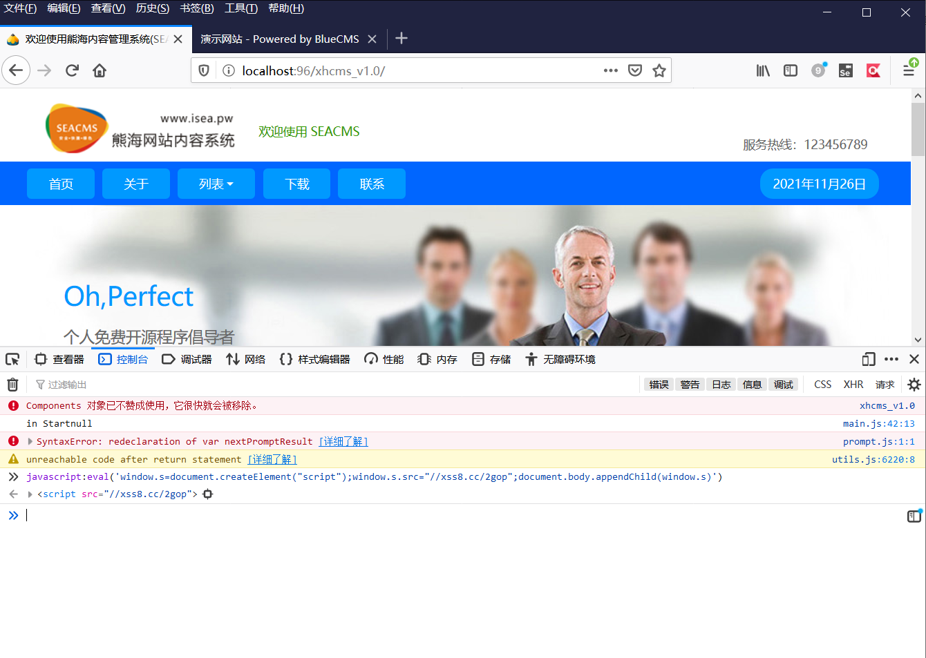 2.使用XSS平台的getIP主动探测bluecms_1.6网站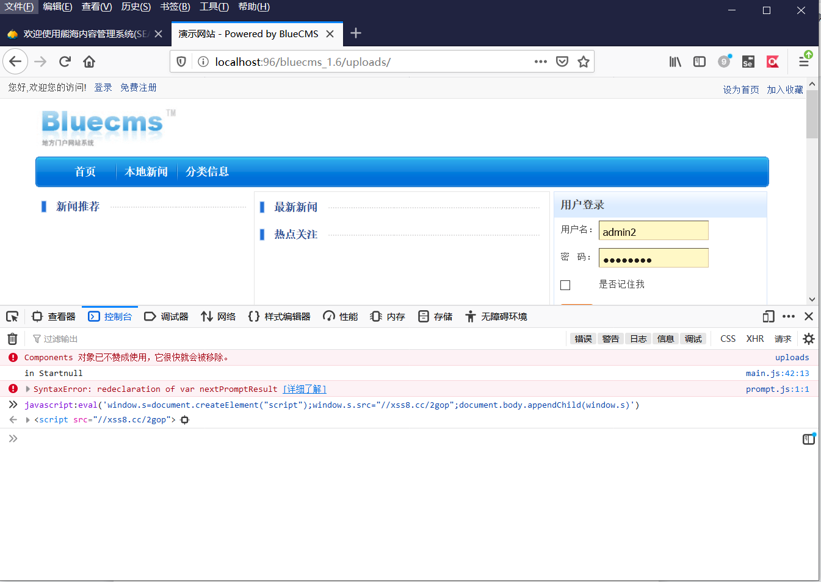

操作数据库，存在漏洞
在数据库插入<a href="javascript:alert(1)">hhh</a>，点击触发xss

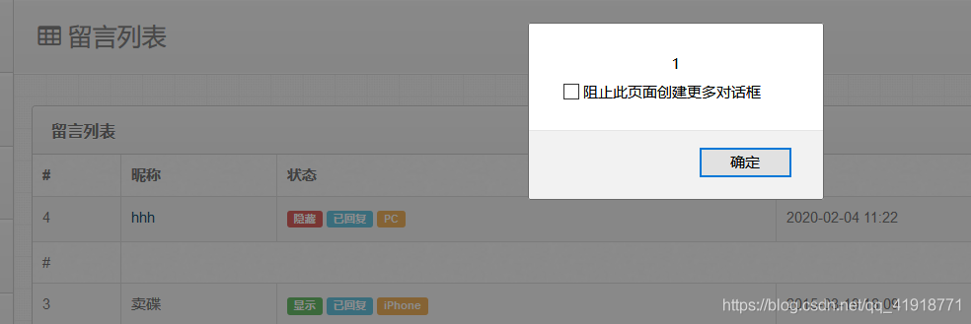

操作目录，存在文件包含漏洞
创建一个phppinfo.php文件，本来是包含files文件夹下的php文件，通过目录我们尝试包含phpinfo.php
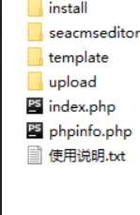

<?php
error_reporting(0);
$file=addslashes($_GET['r']);
$action=$file==''?'index':$file;
include('files/'.$action.'.php');
?>

Burp Suite拦截修改数据包
先抓包，正常的填写注册，然后将数据包拦截（这是为了防止前端检测）
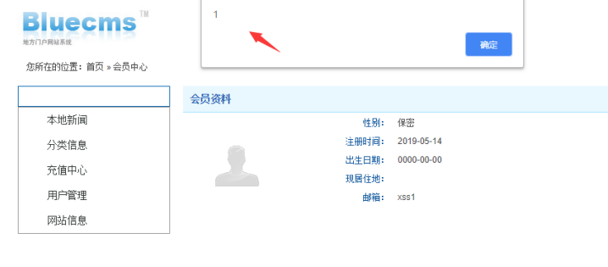
邮箱被拦截，修改格式后插入成功
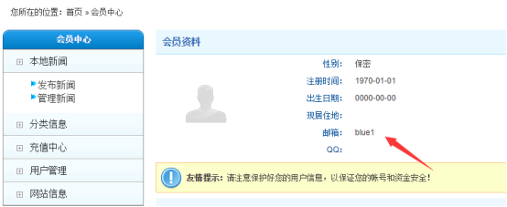

登录后修改资料处也存在SQL注入和XSS

在充值中心的购买充值卡的地方的选择支付方式传参（拼接文件传参）
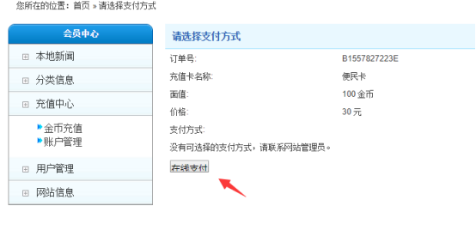
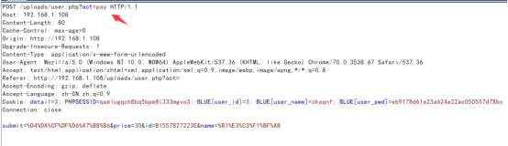

Burp Suite进行密码爆破
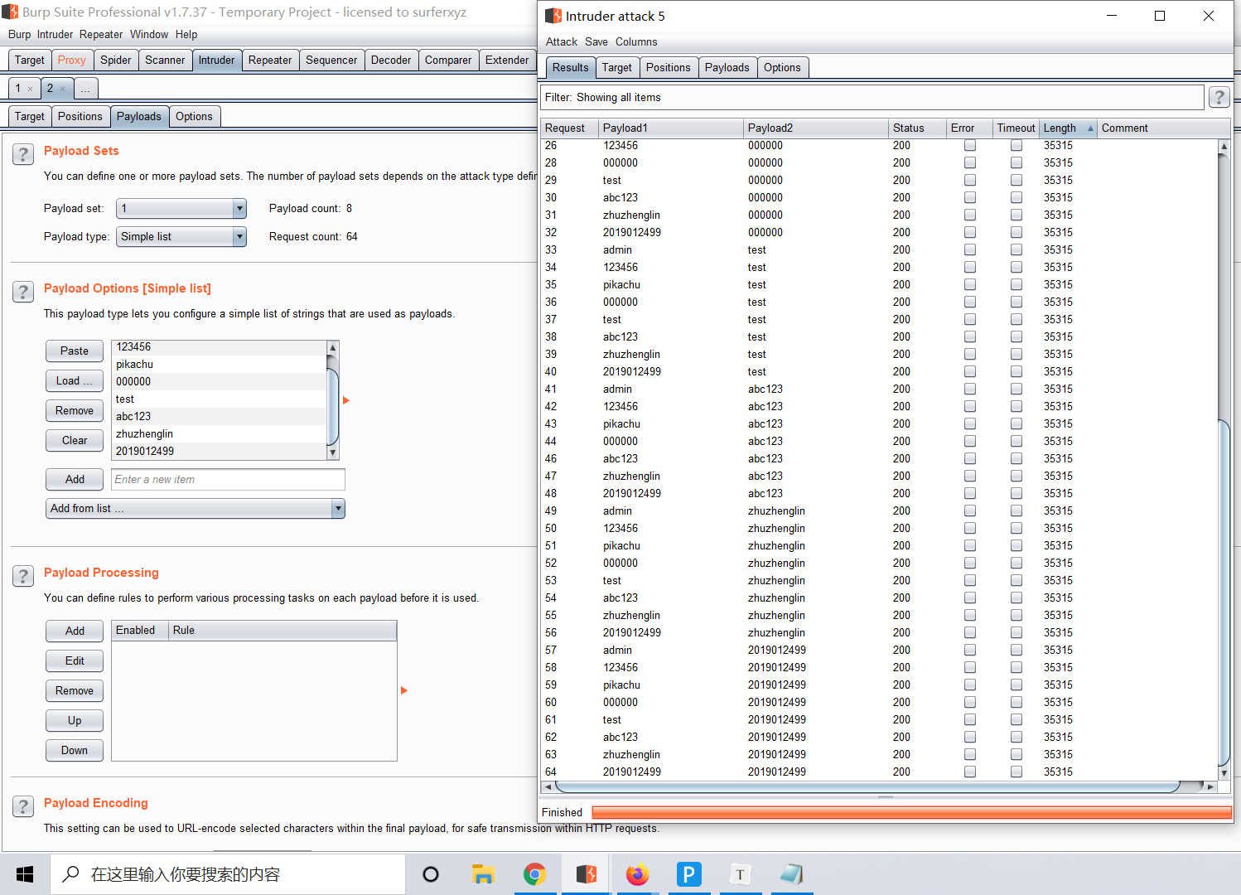
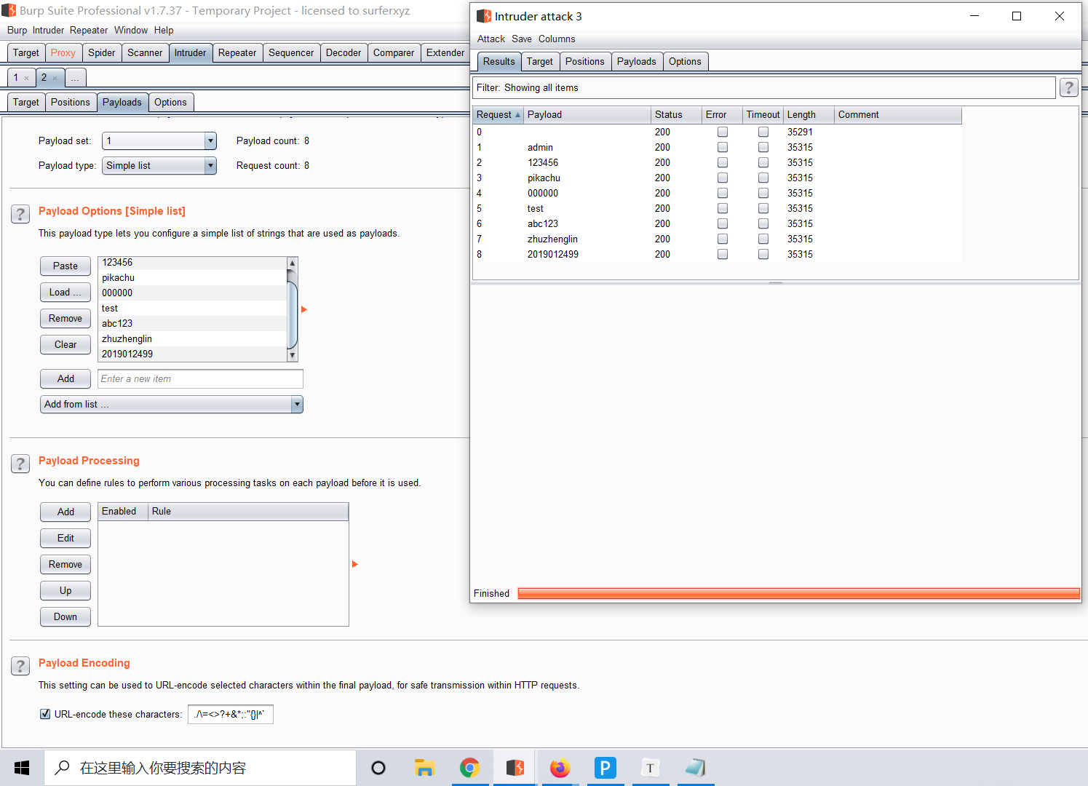
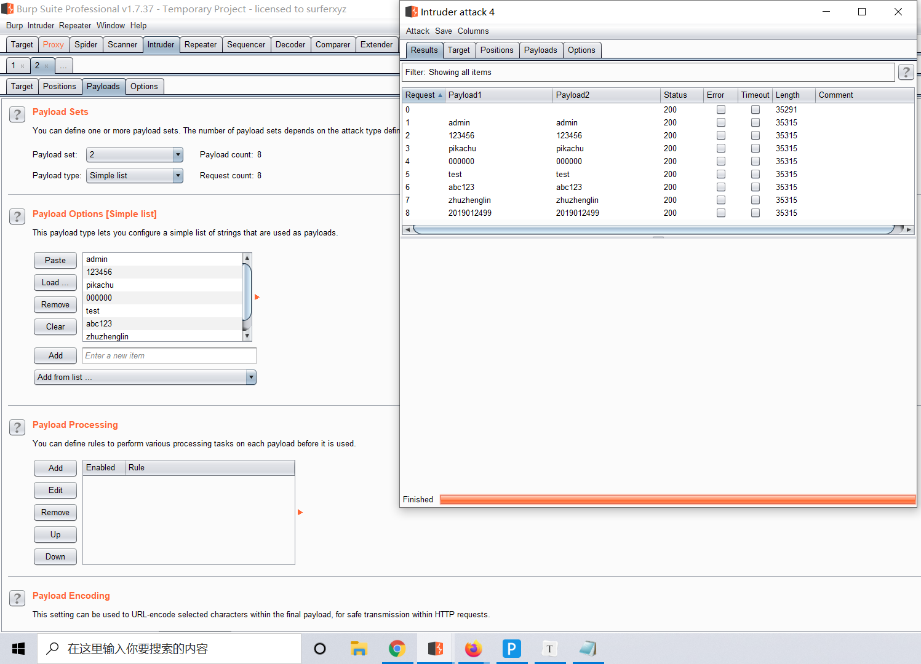

4. 测试评价
测试时间：2021-11-16至2021-11-27
实际测试环境：Windows10
测试活动简述：正确安装熊海cms和bluecms系统，使用XSS平台、BurpSuit等测试工具，对熊海内容管理系统和地方门户网站系统进行大批量的渗透测试，发现bug，记录bug.

4.1测试改进建议
- 后台页面在进行用户权限验证时进行细分，在测试中出现不少关于权限的问题 ，尤其在对“禁用”、“启用”等操作上，需要严格按照需求说明，以及操作步骤来实现。
- 在进行测试时应该要求所有测试用例的执行者需要在每一轮测试过程中不断更新测试用例，以确保在下一轮测试中能够使用正确的测试用例。
- 期望在后续项目中xx及各接口产品的测试环境和开发环境完全分开，或阶段性完全独立，且各部分环境有专门的接口人负责，在测试期间严格禁止随意在测试环境上修复缺陷或更改环境配置以减少因此带来的沟通、反复侦测的成本。

4.2系统存在的风险
- 密码的安全级别没有限制
- 没有强制用户每隔几月或多长时间改变一次密码
- 没有强制用户不同级别使用不同的密码
- 对输入错误密码的次数没有限制
- 没有对密码框内容设置为不可复制
- 后台上传文件存在漏洞
- 后台修改个人资料存在XSS漏洞。
- 同一原因造成的漏洞影响范围大

4.3测试总结
：需要熟练使用各种测试工具，需要了解各种漏洞可能出现的区域，并进行重点的测试，利用专业测试方法进行有规划的测试。
：升级改进: 1、修改所有已知错误 2、重新设计系统模板 3、增加会员前台发布新闻、编辑新闻、管理新闻功能

